Сувенир Гравировка на бутылке.

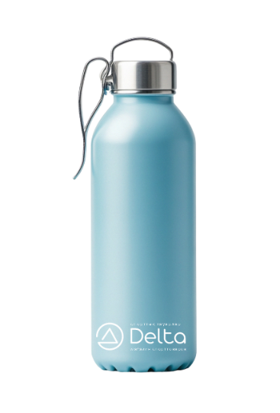

Сувениры могут быть не только в виде бутылок, но и, например, брелков, папок, кружек или других предметов.

